江苏省仪征中学2022—2023学年度第一学期高一政治学科作业
第二课 我国的社会主义市场经济体制
2.1使市场在资源配置中起决定性作用
研制人：鞠恒君 审核人：李 蓉
班级： 姓名： 学号： 练习日期： 建议用时：30分钟
一、单选题
1.一辆汽车由数以万计的人参与制造，他们当中大多数互不相识，让汽车得以形成的无数行为更没有任何人规定或指挥。从汽车的制造中，可以看出
A.企业联合就能够提高经济效率 B.社会分工促进了生产效率提高
C.市场对资源配置起决定性作用 D.社会道德在市场中起支配作用
2.有媒体评论，中国社会仿佛迈入了“限时代”：汽车“限”号、“限”行；国内楼市“限”价、“限”购；温室气体“限”排……这一系列“限”表明
A.有限资源与无限需求之间的矛盾无法解决 B.有限的资源需要合理配置
C.必须限制人们的消费需求 D.计划与市场是配置资源的两种基本手段
3.羊群效应一般出现在一个竞争非常激烈的行业上，这个行业上有一个领先者（领头羊）占据了主要的注意力，那么整个羊群就会不断模仿这个领头羊的一举一动，领头羊到哪里吃草，其他羊也去哪里淘金。“羊群效应”反应了单纯的市场调节的缺陷是 A.盲目性 B.自发性 C.滞后性 D.法制性
4.计划和市场是资源配置的两种手段，以下属于市场配置资源的是
A.央行下调金融机构人民币存贷款基准利率 B.A公司以27亿美元的作价全资收购B公司
C.政府集中提供治安、消防等公共物品 D.中央财政增发城乡最低生活保障补助
5.市场决定资源配置是市场经济的一般规律。下列不属于市场配置资源机制的是
A.价格 B.供求 C.竞争 D.法制
6.目前，我国商品和服务的市场调节价比重超过97％。新修订的《中央定价目录》于2020年5月1日实施，与修订前的《中央定价目录》相比，修订后的定价项目缩减近30%。定价项目缩减
A.有利于降低市场价格，更好发挥政府作用 B.降低市场准入门槛，维护公平竞争的市场环境
C.有利于完善市场决定价格的机制，激发市场活力 D.表明凡是能由市场形成的价格，政府不得进行干预
7.2021年7月2日，网络安全审查办公室依据《中华人民共和国国家安全法》《中华人民共和国网络安全法》，启动对“滴滴出行”的网络安全审查，规定审查期间“滴滴出行”停止新用户注册。7月4日，国家互联网信息办公室通知应用商店下架“滴滴出行”App。由此可见，对于民营经济
A.要毫不动摇地巩固发展使其进一步壮大 B.应以法律手段和行政手段为主做好管控
C.要坚持有为政府和有效市场的紧密结合 D.应充分发挥市场对资源配置的决定作用
8.快递小哥因熟悉地形、熟悉软件操作、吃苦耐劳，成了外卖平台招募的重点。不少快递小哥也看重外卖行业的配送费高、工作时间自由，纷纷跳槽到外卖行业，快递企业则出现人手短缺。快递小哥跳槽 B
A.体现了市场调节的滞后性 B.是市场配置劳动力资源的结果
C.体现了市场调节的盲目性 D.是劳动力市场供给不足的体现
9.中共中央办公厅、国务院办公厅印发的《建设高标准市场体系行动方案》提出，加强和改进反垄断与反不正当竞争执法，加强平台经济、共享经济等新业态领域反垄断和反不正当竞争规制。这样做旨在
①建立统一开放、竞争有序的市场经济体系 ②更好地实现有效政府和有为市场有机结合
③为实现经济高质量发展提供完善的法律保障 ④进一步优化营商环境，激发市场主体活力
A.①② B.①④ C.②③ D.③④
10.目前，我国商品和服务的市场调节价比重超过97％。新修订的《中央定价目录》于2020年5月1日实施，与修订前的《中央定价目录》相比，修订后的定价项目缩减近30%。定价项目缩减
A.降低市场主体投资成本，激发市场活力 B.遵循市场经济一般规律，更好发挥市场作用
C.降低市场准入门槛，维护公平竞争的市场环境 D.发挥市场对资源配置决定作用，缩减政府职能范围
11.近期，市场监管总局依法对某电商在中国境内网络零售平台服务市场实施“二选一"垄断行为作出行政处罚。随后，某外卖平台因存在不正当竞争等问题，违反了《中华人民共和国反不正当竞争法》，也被处以巨额罚款。这给我们的经济启示是
①应完善市场准入规则以解决互联网市场的乱象 ②经济活动参与者应自觉遵循市场竞争规则
③市场交易必须自愿、平等、公平、诚实守信 ④市场经济的健康发展，需要法律的规范和引导
A.①③ B.①④ C.②③ D.②④
12．“二选一”是指平台利用优势地位和经营者对其的依赖性，采取不正当手段强迫经营者在平台间进行唯一选择。2021年5月7日，市场监管总局召开互联网平台企业整改督查专题会，要求各相关省（市）市场监管局要从讲政治的高度，确保各平台企业在限期内高质量完成整改，切实整治“二选一”等突出问题。这一要求
①有利于完善市场竞争规则，发挥市场决定作用 ②避免平台经济领域兼并，实现平台经济和谐共生
③有利于规范行业秩序，加快建设现代市场体系 ④将敦促网络平台遵守法律法规，促进公平竞争
A.①② B.②③ C.①④ D.③④
13.中共中央、国务院发布的(关于新时代加快完善社会主义市场经济体制的意见》指出,我国要以保护产权、维护契约、统一市场、平等交换、公平竞争、有效监管为基本导向,不断完善社会主义市场经济法治体系。这一做法的预期效果是
①规范市场秩序,保障所有市场主体准入 ②强化法治保障，促进国民经济健康发展
③保障市场机制有效，微观主体有活力 ④促进所有市场主体的竞争力明显增强
A.①② B.①③ C.②③ D.③④
14.近期，淘宝、京东、拼多多和微博橙子辅导等平台上多家店铺因售卖名为“应付检查假消防喷淋头”的物品，被中国消防点名批评：“应付二字赫然在，违法当做噱头卖，生命安全成儿戏，最后你是把谁害？”这些商家的上述行为
①是市场调节资源配置的必然结果 ②表明了政府规范市场秩序的必要性
③说明消防物品不能由市场来调节 ④说明企业应该坚持经济效益和社会效益的统一
A.①② B.①③ C.②④ D.③④
15．近年来，网约车、旅游网站等，都不同程度存在“大数据杀熟”现象。为此，全国人大常委会通过的《个人信息保护法》明确指出，互联网平台和商家不得过度收集个人信息，不得滥用算法权力，不得利用算法对消费者进行“大数据杀熟”。对此认识正确的是
①“大数据杀熟”是生产者不公平竞争的表现 ②“大数据杀熟”是市场调节自发性的体现
③“大数据杀熟”导致分配不公、经济波动 ④国家依法监管“大数据杀熟”，促进公平交易
A.①② B.①③ C.②④ D.③④

二、主观题
16. 中国作为一个拥有近14亿人口的国家，在任何一个食品生产领域、任何一个食品加工行业出现的任何一个关乎食品安全的小纰漏，都将会如“蝴蝶效应”般引起整个社会的恐慌与不安。一些重大食品安全事件的频频上演，不但威胁伤害了人民群众的生命健康，而且扰乱破坏了整个食品行业的正常秩序，若总是不能施以“霹雳手段”强力制止，长此以往其造成的危害必将触及社会的和谐稳定。
据此，有人认为：“市场调节只会带来资源浪费和消费者利益受损，不会促进资源合理配置。”请你对这一观点作简要评析。（8分）

（★选做题）17. 阅读材料,完成下列要求。
近年来,我国平台经济发展迅速，互联网平台企业快速壮大，在满足消费者需求等方面作出积极贡献，深刻改变了老百姓的生活。随着数字技术在经济活动中的渗透率不断提高，平台经济在给微观主体带来活力的同时，也出现了一些意料之外的问题。如市场垄断、无序扩张、泄露个人隐私、损害消费者权益、风险隐患积累等问题日益凸显。2020年中央经济工作会议明确表示，国家支持平台企业创新发展、增强国际竞争力，同时要依法规范发展、健全数字规则。要完善平台企业垄断认定、数据收集使用管理、消费者权益保护等方面的法律规范。要加强规制,提升监管能力，坚决反对垄断和不正当竞争行为。推动平台经济在法治合规轨道上行稳致远。中国人民银行等金融管理四部门联合约谈有关违规经营的网络平台企业，并提出“三个必须”的要求，即“必须自觉遵守国家法律法规,必须将企业发展融入国家发展大局中，必须切实承担企业社会责任”。
结合材料，运用社会主义市场经济体制的相关知识，完成下列任务。
(1)分析互联网平台经济出现上述问题的原因。（6分）

(2)说明如何推动互联网平台经济行稳致远。（6分）

江苏省仪征中学2022—2023学年度第一学期高一政治学科补充练习
第二课 我国的社会主义市场经济体制
2.1使市场在资源配置中起决定性作用
研制人：鞠恒君 审核人：李 蓉
班级： 姓名： 学号： 练习日期： 建议用时：10分钟
一、单选题
1. 本想体验一把短期会员待遇,却没想到在App服务协议中默认勾选“自动续费”。即使卸载了App,一没留神,仍被“自动续费”。被“自动续费”说明了市场经济具有
A. 盲目性 B. 滞后性
C. 自发性 D. 开放性
2.2021年8月18日，人民银行、发展改革委、财政部、银保监会、证监会和外汇局联合发布《关于推动公司信用类债券市场改革开放高质量发展的指导意见》（以下简称《意见》）指出，秉持“零容忍”态度，依法严肃查处恶意转移资产、挪用发行资金等各类违法违规行为，严惩逃废债行为，禁止企业借债务重组和破产之机“甩包袱”“卸担子”。这一《意见》
①强化政府部门的市场意识和法治意识
②加强宏观调控，弥补市场调节的盲目性
③规范金融市场秩序，推动经济健康发展
④健全社会征信体系，防范和化解金融风险
A. ①② B. ①③ C. ②④ D. ③④
3. 某研究所申请获取了政府开放数据库资源，另花费50万元向一公司购买了市场调查数据。通过使用这些数据，该研究所开发了新技术，获得转让费100万元。这表明
①数据能进行交易 ②数据能作为生产要素 ③数据是公共产品 ④数据在资源配置中起决定性作用
A. ①② B. ①③ C. ②④ D. ③④
4.右图漫画带给我们的启示是
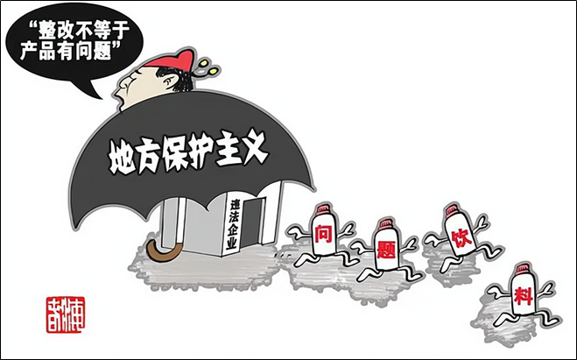
①要让企业自主经营，消费者自由选择、自主消费
②要实现市场准入畅通，反对垄断行为
③必须建立统一开放、竞争有序的市场体系
④市场在资源配置中起决定性作用
A. ①② B. ②③
C. ③④ D. ①④
5. 随着市场经济发展，市场体系也不断发展完善。建设现代市场体系需要
①政府直接参与企业的经营管理
②完善主要由政府决定价格的机制
③建立公平开放透明的市场规则
④完善主要由市场决定价格的机制
A. ①② B. ②③
C. ①④ D. ③④

二、主观题
6. 2021年11月1日，我国首部专门针对个人信息保护的系统性、综合性法律《中华人民共和国个人信息保护法》正式施行。某班同学围绕“筑牢个人信息保护网”这一主题开展研学活动，请你参与其中：
【网购遭遇】
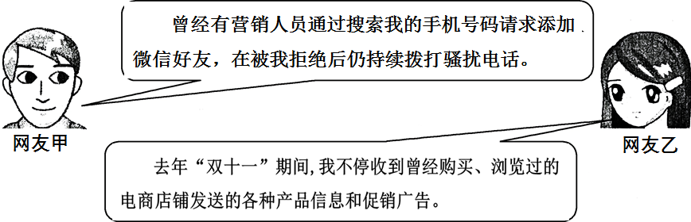
【法律传真】《中华人民共和国个人信息保护法》节选
第十条 任何组织、个人不得非法收集、使用、加工、传输他人个人信息，不得非法买卖、提供或者公开他人个人信息；不得从事危害国家安全、公共利益的个人信息处理活动。
第十四条 基于个人同意处理个人信息的，该同意应当由个人在充分知情的前提下自愿、明确作出，法律、行政法规规定处理个人信息应当取得个人单独同意或者书面同意的，从其规定。
【专家之声】良好的信息保护是数据共享的基本前提，个人信息保护法的出台和落地，从法律层面彰显了国家对信息保护的重视和决心，原先被诟病的大数据“杀熟”、数据外泄和被非法利用等问题，在很大程度上会得到遏制和改善。
说明立法保护个人信息对发展社会主义市场经济的意义。（6分）

